Электромонтаж контура заземления.

Контур заземления изготовленный из стальных уголков и обваренный стальной полосой
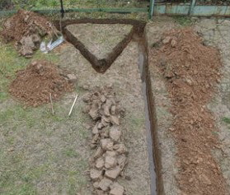
Традиционный контур заземления считается экономным вариантом, так как не требует использования дорогостоящих материалов и выполняется обычно из стальных уголков размером 50 х 50 х 5 мм и стальной полосы 40 х 4 мм. Стальные уголки называются электродами (вертикальные заземлители), их забивают в землю вертикально в виде треугольника на расстоянии не менее 2,5 м друг от друга. Стальную полосу называют горизонтальным заземлителем.
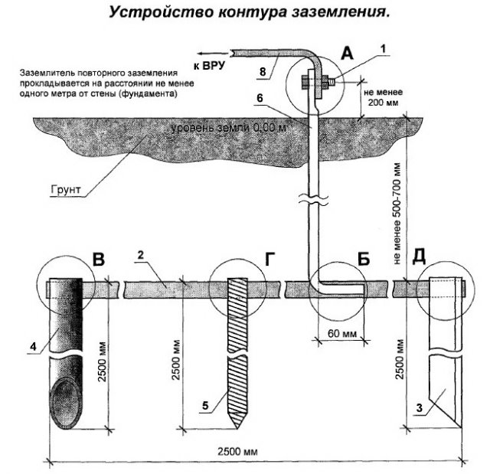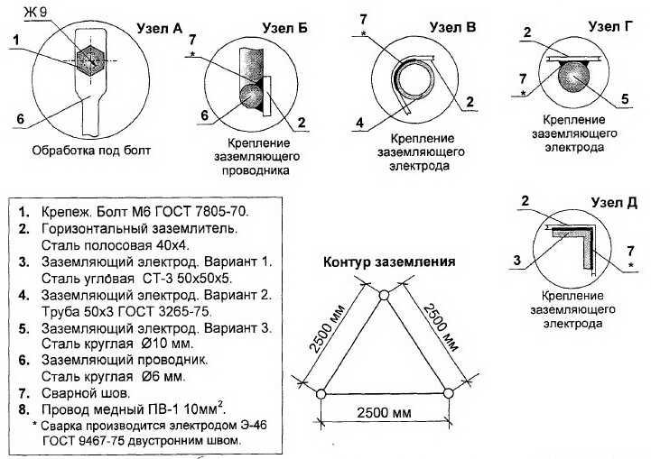
Электроды (вертикальные заземлители) соединяют между собой стальной полосой 40 х 4 мм (горизонтальный заземлитель) при помощи сварки. Стальную полосу выводят на стену дома и устанавливают распаечную коробку, от которой прокладывают заземляющий проводник до главной заземляющей шины (ГЗШ) в вводно-распределительном устройстве (ВРУ). В качестве заземляющего проводника обычно применяют провод ПВ-1 сечением не менее 1О мм2 или неизолированный медный провод того же сечения. Для присоединения заземляющего проводника в горизонтальном заземлителе (стальная полоса) в распаечной коробке высверливают два отверстия и производят соединение при помощи болтов диаметром не менее 6 мм, то есть обеспечивают надёжное соединение в соответствии с ПУЭ.
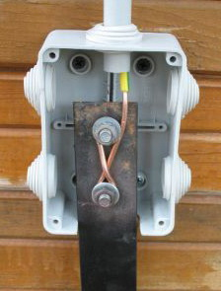
После электромонтажа контура заземления проводится замер сопротивления заземляющих устройств. Если сопротивление заземляющего устройства не соответствует требуемым нормам, то необходимо установить дополнительно один или два электрода и присоединить их к конструкции контура заземления, после чего необходимо выполнить повторно электроизмерение.
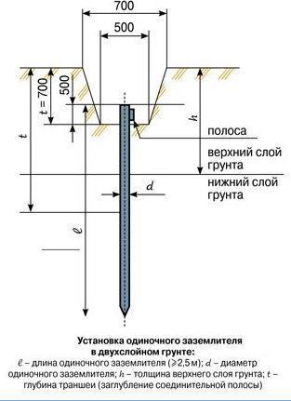
Основные недостатки традиционного контура заземления:
1. Для установки конструкции требуется большая площадка рядом с домом.
2. Монтаж вертикальных заземлителей осуществляется при помощи бура и кувалды, что является очень трудоёмким процессом.
3. Конструкция заземлителей и соединений подвержены коррозии и их срок службы, в зависимости от типа грунта, составляет от 7 до 12 лет.
Контур заземления изготовленный из подручного металлолома
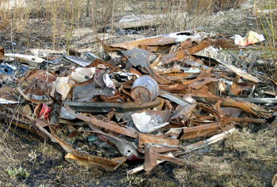
Теперь давайте рассмотрим монтаж контура заземления с использованием арматуры, кастрюлек и прочего металлолома. Обычно такой способ монтажа повторного заземления выбирают лентяи, лоботрясы и прочая нечисть с аула мастеров и электрик-хаус. Эти аферисты выкапывают небольшие ямки, сваливают в них металлолом, обвязывают его проволокой и закапывают, не забывая при этом вывести на стену дома кусок старой алюминиевой проволоки.
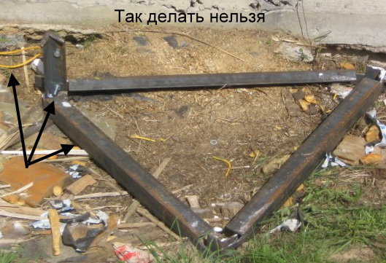
Для пущей убедительности они вбивают пару железяк в землю рядом с домом и весь этот хлам соединяют на скрутки, а заказчикам пудрят мозги, что это «холодная пайка». ПУЭ-6 2.1.21. Соединение, ответвление и оконцевание жил проводов и кабелей должны производиться при помощи опрессовки, сварки, пайки или сжимов (винтовых, болтовых и т.п.) в соответствии с действующими инструкциями, утвержденными в установленном порядке. Замеры сопротивления заземляющих устройств при этом способе монтажа не проводят в связи с тем, что они не знают как это делается и у них нет необходимого электроизмерительного оборудования. Проверку работоспособности контура заземления они выполняют обычной лампой накаливания, подключая один конец к фазе, а другой к конструкции из груды металлолома.

Если лампочка не загорается, то они поливают своё ноу-хау солевым раствором.
Основные недостатки:
Данная конструкция не имеет право на существование!

